- Miliči
Miliči so vas v Beli krajini, in sicer na vzhodnem robu, ki je kraški ravnik. Tamkajšnje širše območje je zavarovano in je del Krajinskega parka Kolpa. Območje je oddaljeno od ostalega gostejše naseljenega dela osrednje Bele krajine. Tam se nahajajo pravoslavna naselja Marindol, Bojanci, Paunoviči in Miliči. Naselja so nastala med organiziranjem obrambnega sistema Vojne krajine, ki se je raztezala od Varaždina do Senja, kamor je sodil tudi južni del Bele krajine.
Miliči so v začetku 19. stoletja prevzeli vlogo središčnega kraja med Uskoki, kar dokazuje v 19. stoletju zgrajena cerkev, s svojim duhovnikom, župnijskim laičnim svetom, v katerega so bili vključeni pravoslavni verniki iz Marindola in Milič.
Dopolni!
- Ustavili se bomo na najvišjem griču, kjer se od 19. stoletja nahaja zgrajena pravoslavna cerkev, imenovana ____________________ ____ .
- Način življenja in ljudska kultura Uskokov sta se do danes ohranila le še v Beli krajini. Kdo so Uskoki? ______________________________________ _ _______________________________________________ ________ _____ _______ _ ___ .
- Kakšne veroizpovedi so belokranjski Uskoki? ________________________________ .
Prebivalci Bojancev, Marindola, Miličev in Paunovičev
- S pomočjo spodnje tabele razloži kaj se je dogajalo skozi leta (od 1869 do 2002) s številom prebivalstva in kaj je botrovalo temu?
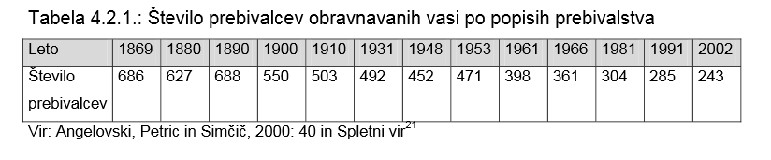
_____________________________________________________________________________________________________ ________ _____ _______ _ ___ ________ _____ __________ __________ .

2. Zadnji popis prebivalstva (l. 2014) v Miličih je prikazan v spodnji tabeli. Kaj opaziš?
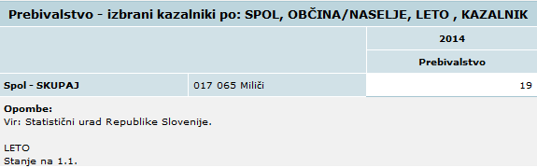
Slika 2:Prebivalstvo Miliči. Vir: Statistični urad Republike Slovenije.
_____________________________________________________________________________________________________ ________ _____ _______ _ ___ ________ _____ __________ __________ .

LITERATURA
Dražumerič, D. in Marko Terseglav 1987: Prispevek k preučevanju Srbov v Beli krajini.. Traditiones 16, 205-245. Ljubljana.
Filipović, M. 1969: Srpska naselja u Beloj krajini. Sarajevo.
Petrović, T. 2006: Med lokalnim in nacionalnim: Srbi v Beli krajini in njihova jezikovna identiteta. Jezik in slovstvo 51 - 3/4, 37-53. Ljubljana. Pust, B. 2006: Uskoki v belokranjskih vaseh. Delo 48 - 189. Ljubljana.
Statistični urad Republike Slovenije
Tomažin, M. 2004: Uskoške populacije na jugovzhodu Slovenije. Diplomsko delo, Ljubljana.

